TRƯỜNG MẦM NON CỰ KHỐI

**Bài tập toán**

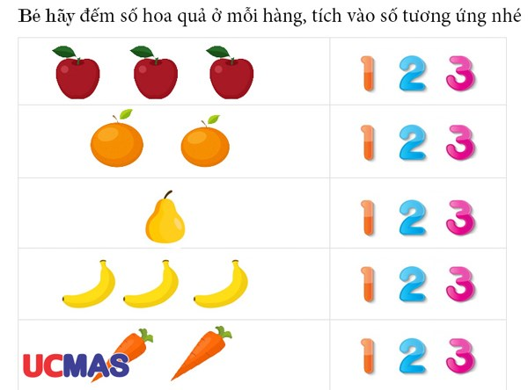

***Đếm số hoa quả ở mỗi hàng và khoanh tròn vào số lượng tương ứng***

***Tìm đường từ mặt cười nam đến mặt cười nữ***

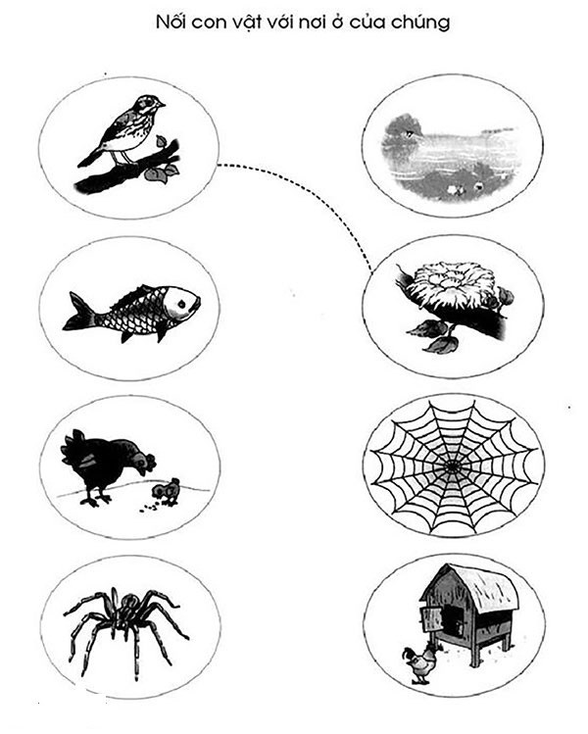

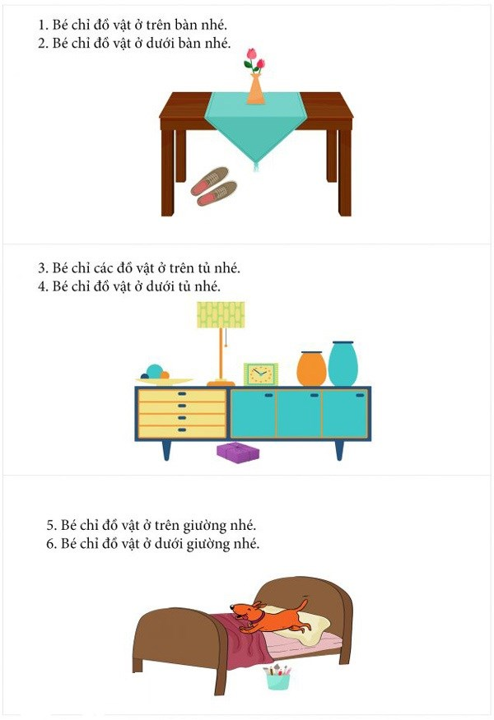

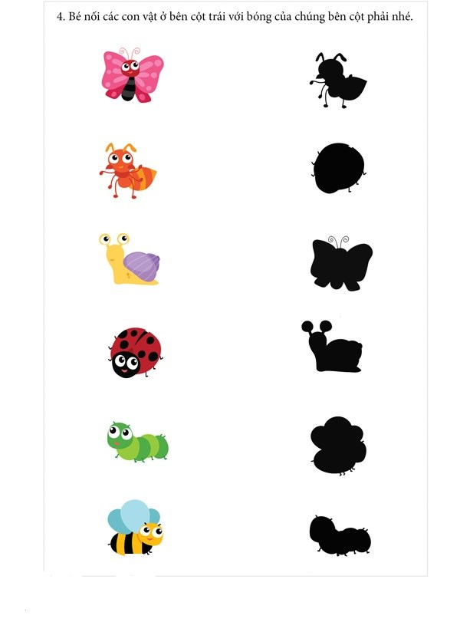

***Tìm đường từ mặt cười nam đến mặt cười nữ***

